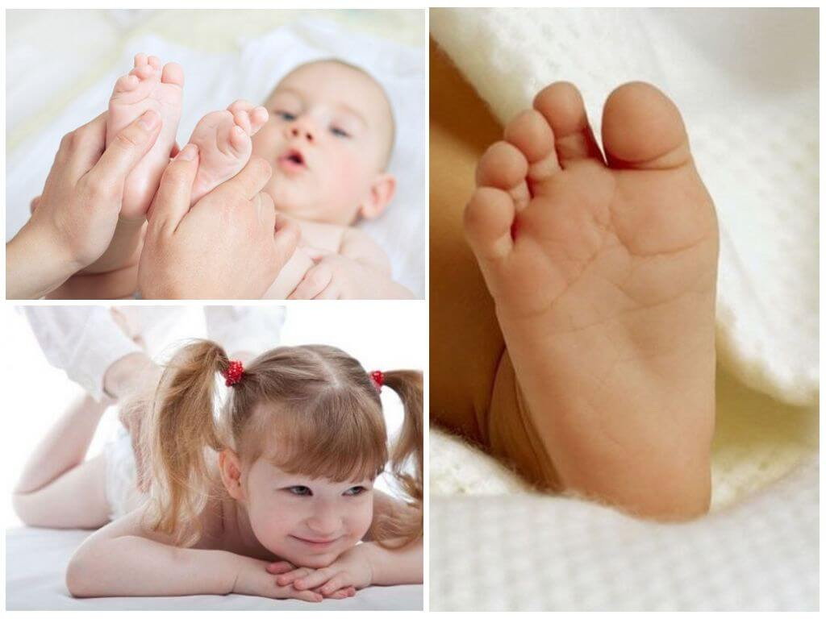
РЕКОМЕНДАЦИИ ДЛЯ РОДИТЕЛЕЙ
РОДИТЕЛЯМ НА ЗАМЕТКУ!
Медицинские обследования детей дошкольного возраста показывают, что среди функциональных отклонений, выявляемых у детей, наибольший процент составляют отклонения со стороны опорно-двигательного аппарата, а в частности нарушения осанки и уплощение стоп.

Искривление позвоночника.
Наиболее часто встречаются следующие нарушения:
- искривления позвоночника в виде боковых отклонений (сколиоз);
- чрезмерные отклонения позвоночника в грудном отделе (кифозы);
- в поясничном отделе (лордозы).
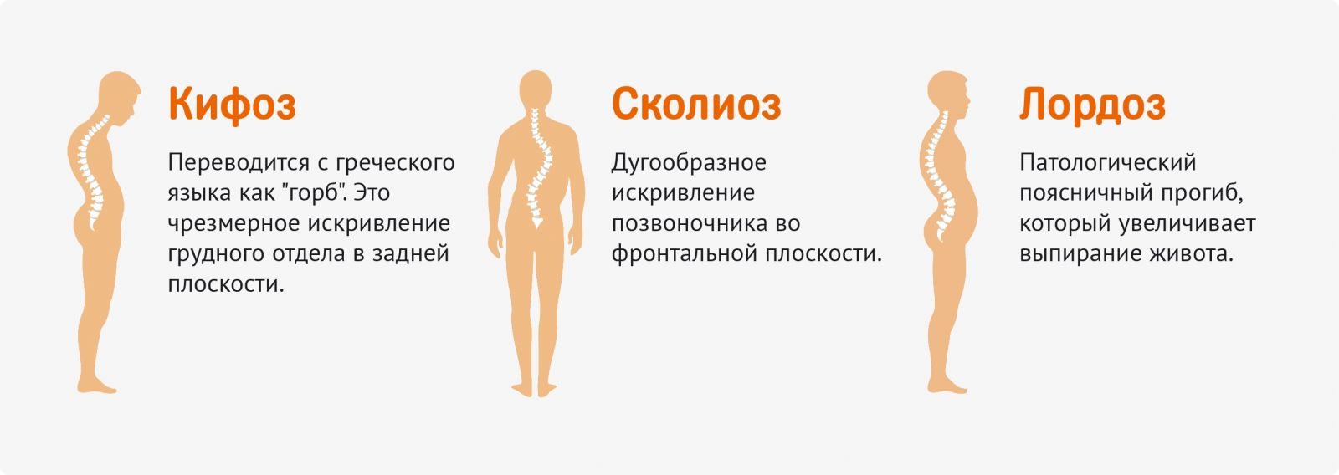
Плоскостопие
Плоскостопие - заболевание опорно-двигательного аппарата, которое проявляется в снижении высоты сводов, некотором отклонении стопы кнаружи.
При плоскостопии теряется способность стопы противостоять нагрузкам, в положении стоя область внутреннего свода касается поверхности опоры и на него падает общий вес тела.
Расположенные на уровне свода мышцы, сосуды, нервы растягиваются, вследствие чего возникают неприятные ощущения в стопах и мышцах голени, чувство утомления и даже боли, уплощение сводов влияет на положение таза и позвоночника, что ведёт к нарушению осанки.
Костный аппарат ещё неокрепшей детской стопы имеет в основном хрящевую структуру, мышцы и связки более подвержены растяжению. Окончательно своды стопы формируются к 3-4 годам, хотя относительная слабость мышечно-связочного аппарата отмечается до 6-7 летнего возраста даже у здоровых детей.
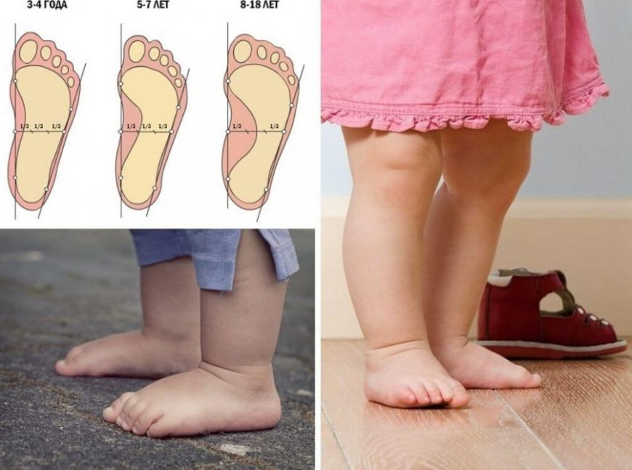
Причины плоскостопия:
1. Наследственная предрасположенность
2. Рахит (слабость мышц и костей)
3. Избыточный вес
4. Слабость мышц голени и стопы
5. Травмы костей стопы и лодыжек
6. Ношение плохо подобранной обуви
РОДИТЕЛИ!
Следите за походкой ребёнка дома и во время прогулки. Позволяйте ему ходить дома босиком, но не просто так, а выполняя различные задания. Учите ребёнка ходить на носочках, на пятках, катать стопами мячик.
Лечебная гимнастика проводится несколько раз в день, босиком или в тонких носочках по з-4 упражнения. Все нижеперечисленные упражнения достаточно просты и доступны детям. Причем движения стопами в положении сидя предпочтительнее в начале курса лечения, затем к ним добавляют упражнения в положении стоя и упражнения в ходьбе. Все упражнения следует делать медленно, тщательно, до появления у ребенка ощущения усталости, количество движении определяется индивидуально, в зависимости от возраста ребёнка и выносливости его мышц. Увеличивать нагрузку можно, увеличив количество повторения одного упражнения или введя новое.
ПОМНИТЕ: для эффективности занятия важно не разнообразие, а качество выполнения движений!
Основные цели:
- Профилактические;
- Восстановительные;
- Оздоровительные;
- Общеукрепляющие.
Задачи:
- способствовать коррекции позвоночника (правильная осанка);
- способствовать коррекции плоскостопия;
- укрепление опорно-двигательного аппарата;
- укрепление навыков ориентирования в пространстве;
- укрепление навыков на координацию движений.
Решение задач:
- Задачи решаются с помощью специальных упражнений, комплексов и игр.

Для ваших деток я разработала комплексы, направленные на профилактику осанки и плоскостопия, так же дыхательные укрепляющие упражнения и массажи.
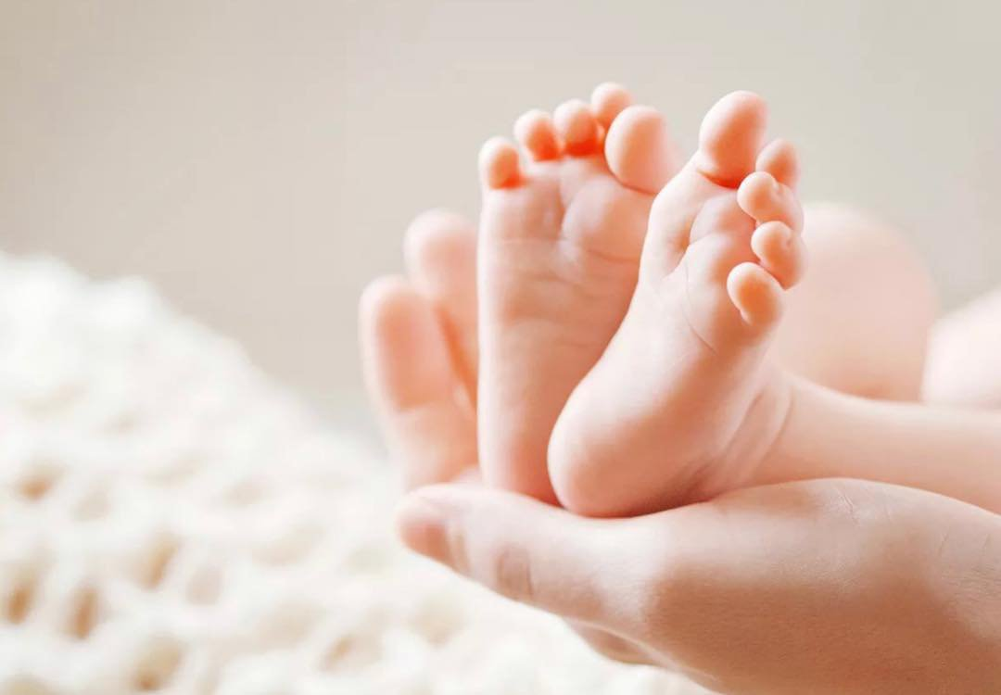
Возрастная группа - 1,5-3 лет
- Профилактика нарушений осанки
Группа специальных упражнений, вытягивающих позвоночник, воздействующих на деформированный отдел позвоночника,
укрепляющих мышцы живота, спины.
Комплекс №1
Упражнения №1
И.п. - вдоль стенки, пятки касаются стенки, ноги вместе, туловище, лопатки касаются стенки, голова(затылок) прилегают к стене, стоять в таком положении 8-10 сек.
Расслабиться.
И.п. - Повторить упражнения 3-4 раза.
Упражнения №2
И.п. - вдоль стенки, пятки касаются стенки, ноги вместе, туловище, лопатки касаются стенки, голова(затылок) прилегают к стене, стоять в таком положении 8-10 сек.
Отойти от стенки в таком положении. Ходить в таком положении .
Напоминать ребенку ходить ровно.
Комплекс №2
Упражнения №1
И.п. – ноги вместе, руки вдоль туловища. Потянуться вверх, ноги на носочках, руки наверх, ладошки смотрят друг на друга.
И.п. – Повторить 6-8 раз.
Упражнение №2
И.п. – ноги вместе, руки вдоль туловища. Потянуться вверх, ноги на носочках, руки наверх, ладошки смотрят друг на друга.
И.п. – Повторить 6-8 раз.
Проход по веревочке, с поворотом в другую сторону, руки в стороны, спина ровная. Повтор 3-4 раза.
- Упражнения для профилактики плоскостопия
*Гимнастика для стоп, как средство профилактики плоскостопия.
Основным средством профилактики плоскостопия у детей раннего и дошкольного возраста является гимнастика для стоп, направленная на укрепление мышечно-связочного аппарата стоп и голеней. Она также благотворно влияет и на общее укрепление организма ребенка.
* Гимнастика для стоп обеспечивает увеличение общей и силовой выносливости мышц, в
первую очередь нижних конечностей, повышает физическую работоспособность, формирует навык правильной осанки. Физические упражнения, входящие в комплекс гимнастики оказывают хорошее вспомогательное воздействие, улучшают кровоснабжение и тонизируют мышцы, подтягивающие свод стоп.
*Предлагаемые упражнения можно использовать в различных формах физкультурно-оздоровительной работы, как в специально-организованной деятельности, так и в самостоятельной двигательной деятельности.

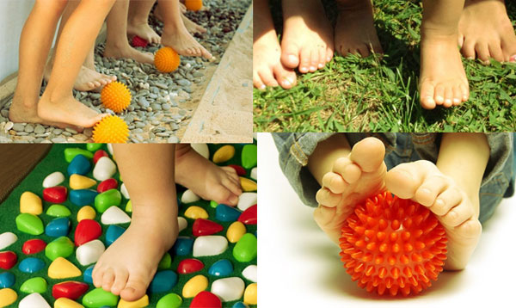
Комплекс №1
- И.п. – сидя на скамейке или стуле, правую ногу вперед. Поворот стопы внутрь с оттягиванием носка. Повторить 10 раз.
- То же стоя.
- И.п. – стоя на наружных сводах стоп. Подняться на носки – вернуться в И.п.. Повторить 6-8 раз.
- И.п. – стоя на наружных сводах стоп – полуприсед – 6-8 раз.
- И.п. – руки на поясе. Ходьба на наружных сводах стоп – 30-60 секунд.
Комплекс №2
- И.п. – основная стойка с сомкнутыми носками, руки на поясе. Поднять пальцы ног к верху – вернуться в И.п., повторить 10 раз.
- И.п. – стоя носками внутрь, пятками наружу – подняться на носки – вернуться в И.п., повторить 10 раз.
- И.п. – стойка ноги врозь, стопы параллельны , руки в стороны, присед на всей ступне – вернуться в И.п., повторить 6-8 раз.
- И.п. – стоя, правая нога перед носком левой, след в след, подняться на носки. Вернуться в И.п., повторить 6-8 раз. Затем поменять ноги
Комплекс №3
С мячом(малый массажный мячик)
• И.п. – сидя на стульчике, руки вниз, держимся за стульчик, кладем стопу на мяч, в медленном темпе перекатываем мяч вперед, назад. Повторить 6-8 раз на каждую ногу.
• И.п.- меняем ногу.
• И.п. – Перекатываем мяч по кругу в правую, левую сторону. Повторить по 6-8 раз. Меняем ногу.
• И.п. – Взять мячик двумя ногами, опустить на пол. Темп медленный. Повторить 4-6 раз.
- Игры и упражнения для профилактики плоскостопия
Цель: упражнять в правильной постановке стоп при ходьбе; укреплять мышцы и связки стоп с целью предупреждения плоскостопия.

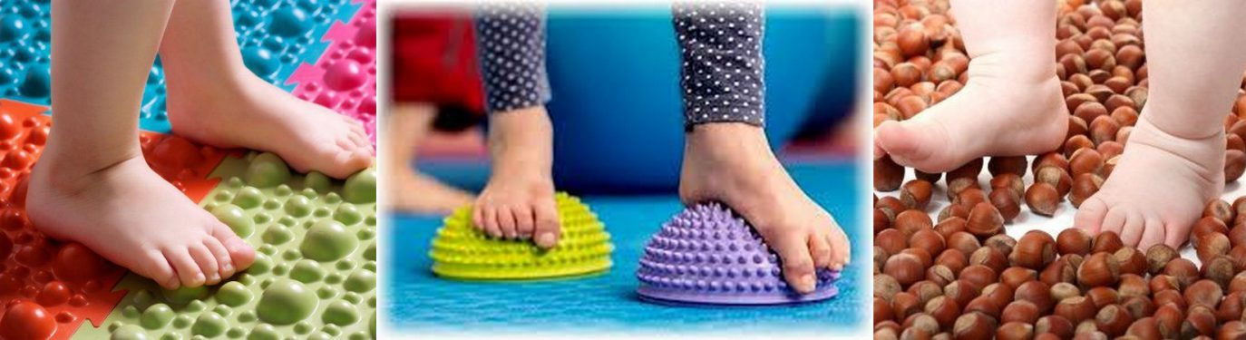
ИГРА №1
Эстафета "Загрузи машину"
Оборудование: машины, палочки, карандаши, фломастеры.
Дети стоят босиком, руки на поясе, спина прямая, пальцами ног поочередно берут палочки и передают их друг другу по цепочке, последний складывает в машину.
ИГРА №2
Эстафета с палочкой
Оборудование: палочки длиной 20 см.
Ребенок берет пальцами ноги палочку и передает ее следующему участнику, не опуская на пол.

ИГРА №3
Эстафета с машиной
Оборудование: машина с веревочкой.
Возле ребенка стоит машина с веревочкой. Он пальцами ноги берет веревочку и подтягивает машину до отметки, не опуская на пол.
Усложненный вариант. Соревнуются две команды(например ребенок и мама/папа/брат/сестра).

- Закаливающие мероприятия
Упражнения дыхательной гимнастики.
Дыхательная гимнастика для детей раннего возраста.

Комплекс №1
«Часики»
И.п. - стать прямо, ноги слегка расставить («машина между ног проедет»), руки опустить.
Размахивая прямыми руками вперёд и назад, произносить «тик-так». Повторить 6-7 раз.
«Дудочка».
И.п.- сесть на скамейку, кисти рук сжать, как будто в руках дудочка, поднести к губам; сделать медленный выдох с произнесением звука «ду-ду-ду». Повторить 4 раза.
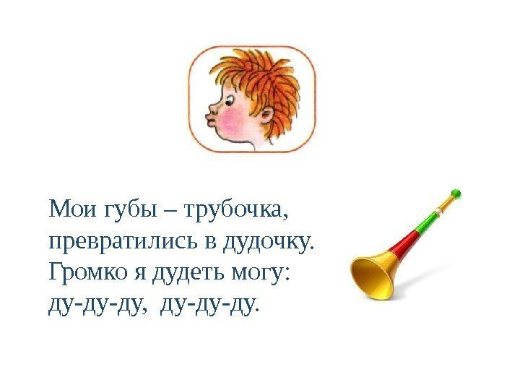
«Петушок».
И.п.- стать прямо, ноги слегка расставить, руки опустить; поднять руки в стороны (вздохнуть), а затем похлопать ими по бёдрам со словами «ку-ка -ре-ку»(выдох).Повторить 4 раза.

Комплекс №2
«Каша кипит»
И.п.- сесть на скамейку; одну руку положить на живот, другую на грудь. Втянуть живот и набрать воздух в грудь(вдох), опустить грудь(выдыхая воздух) и выпятить живот(выдох);при выдохе громко произносить звук «ф-ф-ф-ф».Повторить 4 раза.
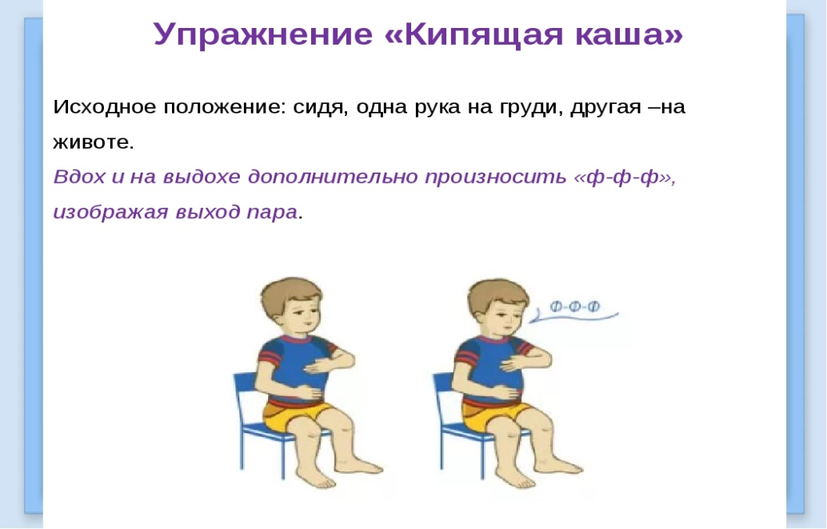

«Паровозик»
В ходьбе, делать попеременные движения руками и приговаривая «чух-чух-чух».Повторять в течении 20 секунд.

Младшая группа (3-4 года)
- Профилактика нарушений осанки
Группа специальных упражнений, вытягивающих позвоночник, воздействующих на деформированный отдел позвоночника,
укрепляющих мышцы живота, спины
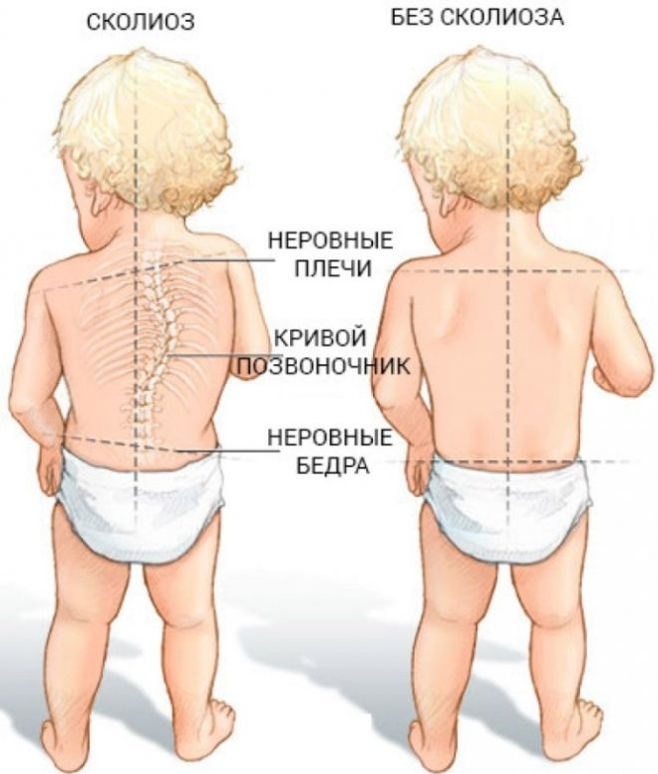
Комплекс №1
Упражнения №1
И.п. - вдоль стенки, пятки касаются стенки, ноги вместе, туловище, лопатки касаются стенки, голова(затылок) прилегают к стене, стоять в таком положении 8-10 сек.
Расслабиться.
И.п. - Повторить упражнения 3-4 раза.
Упражнения №2
И.п. - вдоль стенки, пятки касаются стенки, ноги вместе, туловище, лопатки касаются стенки, голова(затылок) прилегают к стене, стоять в таком положении 8-10 сек.
Отойти от стенки в таком положении. Ходить в таком положении .
Напоминать ребенку ходить ровно.
Комплекс №2
Упражнения №1
И.п. – ноги вместе, руки вдоль туловища. Потянуться вверх, ноги на носочках, руки наверх, ладошки смотрят друг на друга.
И.п. – Повторить 6-8 раз.
Упражнение №2
И.п. – ноги вместе, руки вдоль туловища. Потянуться вверх, ноги на носочках, руки наверх, ладошки смотрят друг на друга.
И.п. – Повторить 6-8 раз.
Проход по веревочке, с поворотом в другую сторону, руки в стороны, спина ровная. Повтор 3-4 раза.
Комплекс №3
«Качалочка»
Цели: улучшение функции вестибулярного аппарата, укрепление связочно-мышечного аппарата туловища и конечностей.
На лесной полянке играли медвежата, смешно покачиваясь на спине. Давайте мы тоже попробуем так покачаться!
И.п.: лечь на спину, ноги вместе. Сгибая ноги, прижать колени к груди и обхватить колени руками. Покачаться на спине вправо, влево. Пауза. Повторить 3 раза.

«Цапля»
Цели: улучшение функции вестибулярного, укрепление опорно-двигательного аппаратов.
Когда цапля ночью спит,
На одной ноге стоит.
Не хотите ли узнать:
Трудно ль цапле так стоять?
А для этого нам дружно
Сделать позу эту нужно.
И.п.: стоя на правой ноге, согнуть левую ногу в колене, руки чуть в стороны, и постоять так немножко. Затем на левой ноге. Повторить 3—4 раза.
(2-й вариант: ногу, согнутую в колене, поднять вперед, вверх, под углом.)
Очень трудно так стоять,
Ножку на пол не спускать,
И не падать, не качаться,
За соседа не держаться.
«Морская звезда»
Цели: формирование правильной осанки, улучшение координации движений.
И.п.: лежа на животе, поднять руки и ноги в стороны.
Вы — морская звезда!
Покачайтесь на волнах.
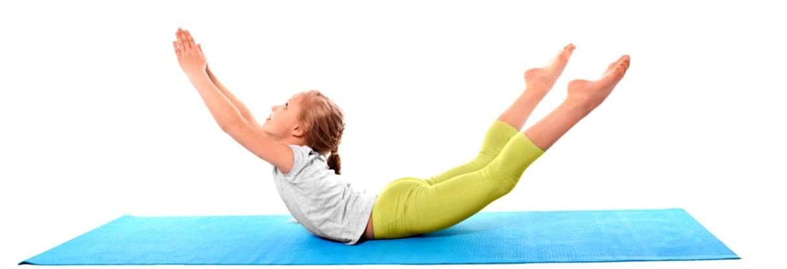

- Упражнения для профилактики плоскостопия
*Гимнастика для стоп, как средство профилактики плоскостопия.
Основным средством профилактики плоскостопия у детей раннего и дошкольного возраста является гимнастика для стоп, направленная на укрепление мышечно-связочного аппарата стоп и голеней. Она также благотворно влияет и на общее укрепление организма ребенка.
* Гимнастика для стоп обеспечивает увеличение общей и силовой выносливости мышц, в
первую очередь нижних конечностей, повышает физическую работоспособность, формирует навык правильной осанки. Физические упражнения, входящие в комплекс гимнастики оказывают хорошее вспомогательное воздействие, улучшают кровоснабжение и тонизируют мышцы, подтягивающие свод стоп.
*Предлагаемые упражнения можно использовать в различных формах физкультурно-оздоровительной работы, как в специально-организованной деятельности, так и в самостоятельной двигательной деятельности.

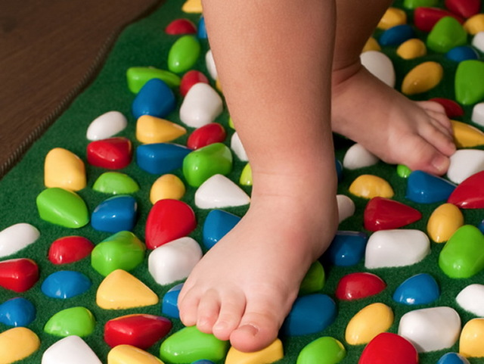
Комплекс №1
- И.п. – сидя на скамейке или стуле, правую ногу вперед. Поворот стопы внутрь с оттягиванием носка. Повторить 10 раз.
- То же стоя.
- И.п. – стоя на наружных сводах стоп. Подняться на носки – вернуться в И.п.. Повторить 6-8 раз.
- И.п. – стоя на наружных сводах стоп – полуприсед – 6-8 раз.
- И.п. – руки на поясе. Ходьба на наружных сводах стоп – 30-60 секунд.
Комплекс №2
- И.п. – основная стойка с сомкнутыми носками, руки на поясе. Поднять пальцы ног к верху – вернуться в И.п., повторить 10 раз.
- И.п. – стоя носками внутрь, пятками наружу – подняться на носки – вернуться в И.п., повторить 10 раз.
- И.п. – стойка ноги врозь, стопы параллельны , руки в стороны, присед на всей ступне – вернуться в И.п., повторить 6-8 раз.
- И.п. – стоя, правая нога перед носком левой, след в след, подняться на носки. Вернуться в И.п., повторить 6-8 раз. Затем поменять ноги
Комплекс №3
- И.п. – стоя на носках, руки на поясе (стопы параллельны), покачиваться в голеностопных суставах, поднимаясь на носки и опускаясь, повторить 8-10 раз.
- И.п. – стоя на носках, повернуть пятки наружу – вернуться в ИП, 8-10 раз.
- И.п. – стоя, стопы параллельны, на расстоянии ладони. Сгибая пальцы, поднимать внутренний край стопы, 8-10 раз.
- И.п. – стоя, стопы повернуть внутрь, подняться на носки, медленно согнуть ноги в коленях, медленно выпрямить в коленях, вернуться в И.п., повторить 6-8 раз.
Комплекс №4
- И.п. – упор, стоя на четвереньках, передвигаться небольшими шагами вперед (30-40 секунд), то же самое прыжками «зайчиком».
- И.п. – ходьба в полуприседе (30-40 секунд).
- И.п. – стоя, поднять левую (правую) ногу, разгибая и сгибая стопы (оттягивание носка вниз и на себя). Упражнение выполняется в быстром темпе, повторить 10-12 раз каждой ногой.
Комплекс №5
С мячом(малый массажный мячик)
- И.п. – сидя на стульчике, руки вниз, держимся за стульчик, кладем стопу на мяч, в медленном темпе перекатываем мяч вперед, назад. Повторить 6-8 раз на каждую ногу.
- И.п.- меняем ногу.
- И.п. – Перекатываем мяч по кругу в правую, левую сторону. Повторить по 6-8 раз. Меняем ногу.
- И.п. – Взять мячик двумя ногами, опустить на пол. Темп медленный. Повторить 4-6 раз.
- Игры и упражнения для профилактики плоскостопия
Цель: упражнять в правильной постановке стоп при ходьбе; укреплять мышцы и связки стоп с целью предупреждения плоскостопия.

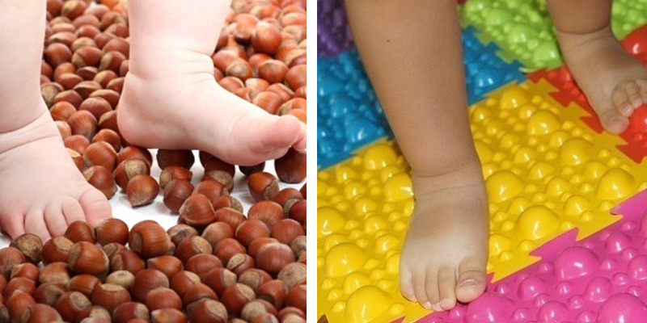
ИГРА №1
Эстафета "Загрузи машину"
Оборудование: машины, палочки, карандаши, фломастеры.
Дети стоят босиком, руки на поясе, спина прямая, пальцами ног поочередно берут палочки и передают их друг другу по цепочке, последний складывает в машину.
ИГРА №2
Эстафета с палочкой
Оборудование: палочки длиной 20 см.
Ребенок берет пальцами ноги палочку и передает ее следующему участнику, не опуская на пол.
ИГРА №3
Эстафета с машиной
Оборудование: машина с веревочкой.
Возле ребенка стоит машина с веревочкой. Он пальцами ноги берет веревочку и подтягивает машину до отметки, не опуская на пол.
Усложненный вариант. Соревнуются две команды.

- Закаливающие мероприятия
Упражнения дыхательной гимнастики.
Дыхательная гимнастика для детей раннего возраста.

Комплекс №1
«Часики»
И.п. - стать прямо, ноги слегка расставить («машина между ног проедет»), руки опустить.
Размахивая прямыми руками вперёд и назад, произносить «тик-так». Повторить 6-7 раз.
«Дудочка».
И.п.- сесть на скамейку, кисти рук сжать, как будто в руках дудочка, поднести к губам; сделать медленный выдох с произнесением звука «ду-ду-ду». Повторить 4 раза. 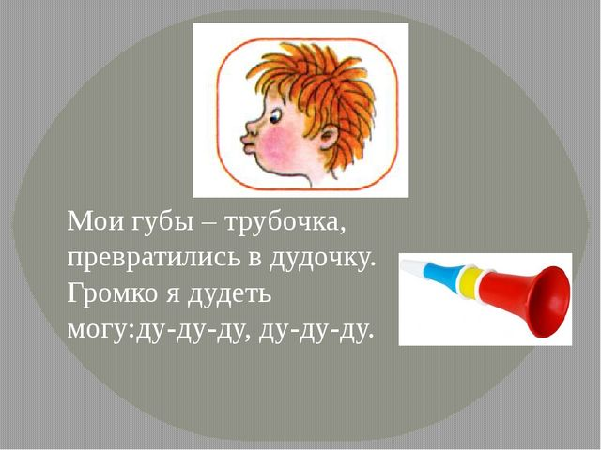
«Петушок».
И.п.- стать прямо, ноги слегка расставить, руки опустить; поднять руки в стороны (вздохнуть), а затем похлопать ими по бёдрам со словами «ку-ка -ре-ку»(выдох).Повторить 4 раза.

Комплекс №2
«Каша кипит»
И.п.- сесть на скамейку; одну руку положить на живот, другую на грудь. Втянуть живот и набрать воздух в грудь(вдох), опустить грудь(выдыхая воздух) и выпятить живот(выдох);при выдохе громко произносить звук «ф-ф-ф-ф».Повторить 4 раза.
Комплекс №3
Игровой массаж для закаливания дыхания.
Этот вид закаливания укрепляет весь дыхательный тракт. Его суть заключается в выполнении комплекса игровых упражнений с носом.
«ПОИГРАЕМ С НОСИКОМ».
1.Организацирнный момент.
Подходи ко мне дружок, и садись скорей в кружок.
« НАЙДИ И ПОКАЖИ НОСИК»
Носик ты скорей найди его друг другу покажи.
2. Основная часть.
Игровые упражнения с носиком.
«НОСИК ГУЛЯЕТ»
-Ротик ты свой закрывай, только с носиком гуляй.
(Предлагаем ребёнку закрыть рот, чтобы он не мешал гулять и
дышать носиком).
«НОСИК БАЛУЕТСЯ»
-Вот так носик – баловник! Он шалить у нас привык.
(На вдох оказываем сопротивление носу, надавливая указательным пальцем на крылья носа).
«НОСИК НЮХАЕТ ПРИЯТНЫЙ ЗАПАХ»
-Тише-тише, не спеши, ароматом подыши.
(Выполняем 10 вдохов – выдохов через правою и левую ноздрю, поочерёдно закрывая их указательным пальцем).
«НОСИК ПОЁТ ПЕСЕНКУ»
-Хорошо гулять в саду и поёт нос «ба-бо-бу».
(На выдох постукиваем указательными пальцами по крыльям носа и поёт «ба-бо-бу»).
«ПОГРЕЕМ НОСИК»
На переносицу указательными пальцами трём крылья носа, растирая вверх вниз.
-Надо носик нам погреть, его немного потереть.
3.Заключительный этап.
«НОСИК ВОЗРАЩАЕТСЯ ДОМОЙ»

-Нагулялся носик мой, возвращается домой. (Показывает, что его носик вернулся).

Средняя группа(4-5 лет)
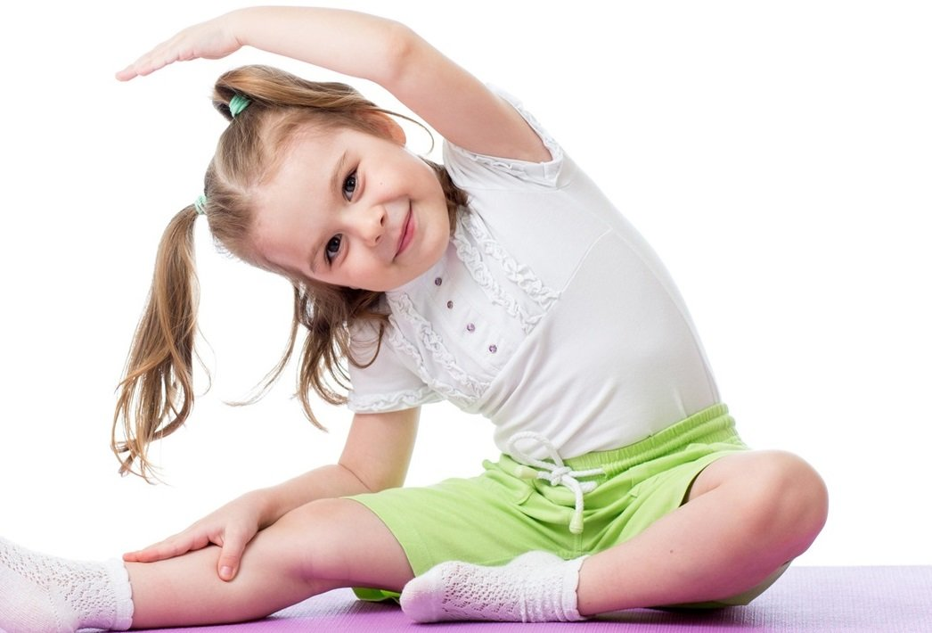
- Профилактика нарушений осанки
Группа специальных упражнений, вытягивающих позвоночник, воздействующих на деформированный отдел позвоночника,
укрепляющих мышцы живота, спины
Комплекс №1
Упражнение № 1
Ходьба с движениями рук, ходьба на носках.
Упражнение № 2
И.П. — основное положение. Поднимание прямых рук вверх — вдох, опускание — выдох (3 — 4 раза). Темп медленный.
Упражнение № 3
И.П. — основная стойка, руки на поясе. Сгибание колена к животу и возвращение в и. п. (3 — 4 раза каждой ногой).
Упражнение № 4
И.П. — основная стойка, гимнастическая палка в опущенных руках. Поднимание палки вверх — вдох, опускание — выдох (4 — 5 раз).
Упражнение № 5
И.П. — основная стойка, палка на лопатках. Наклон корпуса вперед с прямой спиной и возвращение в И.П. (4 — 5 раз). При наклоне корпуса — выдох, при выпрямлении — вдох.
Комплекс №2
Упражнение № 6
И.П.-основная стойка, палка в опущенных руках. Приседание с вытягиванием рук вперед и возвращение в И.П. Спина прямая (4 — 5 раз).
Упражнение № 7
И.П. — основная стойка, руки перед грудью. Разведение рук в стороны ладонями вверх — вдох, возвращение в И.П. — выдох (3 — 4 раза).
Упражнение № 8
И.П. — стоя у гимнастической стенки, взявшись руками за рейку на уровне плеч (рука, соответствующая выпуклой стороне искривления, на одну перекладину ниже другой руки). Глубокое приседание и возвращение в И.П. (3 — 5 раз).
Упражнение № 9
И.П. — лежа на спине, на наклонной плоскости, взявшись руками за рейку гимнастической стенки. Подтягивание согнутых ног к животу — выдох, выпрямление — вдох (3 — 4 раза).
Комплекс №3
Упражнение № 10
И.П. — лежа на животе, на наклонной плоскости, взявшись руками за край (ручки). Попеременное разгибание ног в тазобедренных суставах (2 — 4 раза каждой ногой).
Упражнение № 11
И.П. — лежа на спине, руки вдоль тела ладонями вниз, ноги согнуты в коленных суставах. Поднимание таза с опорой на ладони, плечи, стопы — вдох, возвращение в И.П., выдох (3 — 5 раз).
Упражнение № 12
И.П. — лежа на спине, руки вдоль тела. Движения ногами, как на велосипеде (10 — 12 раз).
Упражнение № 13
И.П. — лежа на боку; под выпуклую часть грудной клетки подложен ватный валик, ноги разведены. Вытягивание руки вверх с вогнутой стороны искривления позвоночника — вдох опускание руки — выдох (3 — 5 раз).
Комплекс №4
Упражнение № 14
И.П. — лежа на.животе, руки с вогнутой стороны искривления вытянуты вверх. Поднять корпус — вдох, возвратиться в И.П. — выдох (3 — 4 раза).
Упражнение № 15
И.П. — лежа на животе. Отведение ноги в сторону на стороне выпуклости (при поясничном сколиозе); вытягивание руки вверх с вогнутой стороны искривления (при грудном сколиозе) и возвращение в И.П. (4 — 5 раз).
Упражнение № 16
И.П. — лежа на животе; нога (со стороны выпуклости в поясничном отделе) отведена в сторону, руки согнуты на затылке. Развести локти в стороны, слегка прогнув позвоночник — вдох, вернуться в И.П. — выдох (3 — 4 раза).
Упражнение № 17
И.П. — лежа на коврике на животе; руки вытянуты вперед, опираются на пол. Вытянуться, оттягивая носки ног и вытягивая руки до предела вперед — вдох, расслабить мышцы — выдох (3 — 5 раз).
- Игровые упражнения против плоскостопия
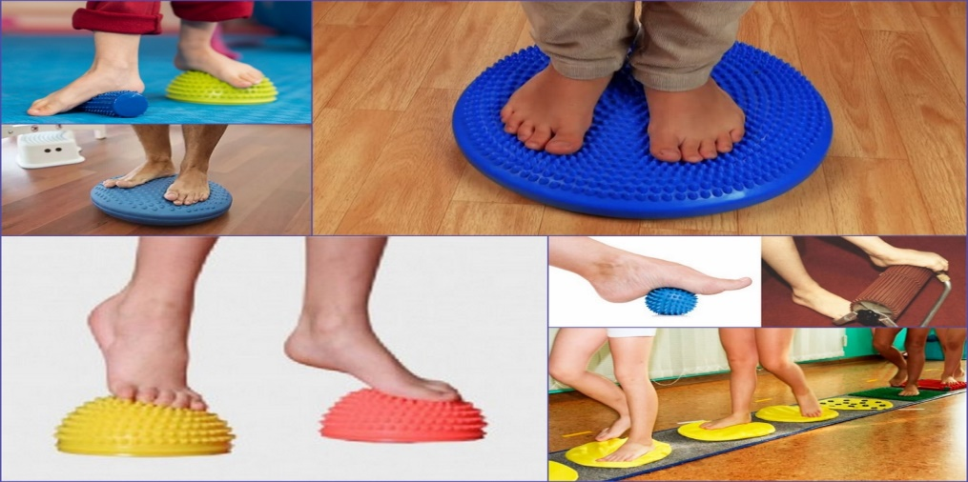
Цель: укрепление и повышение тонуса мышц свода стопы.
* Перед упражнениями следует походить на носках, затем попрыгать на носках на одной, а затем на двух ногах. Все комплексы упражнений выполняются под присмотром взрослого.
* Врачи рекомендуют ежедневно перед сном в течении пяти минут держать стопы ног в воде комнатной температуры. В летнее время по возможности чаще использовать ходьбу босиком по земле, песку, маленьким не острым камешкам, воде. Для укрепления свода стопы полезно ходьба по массажным коврикам, лазание по гимнастической лестнице, канату, босиком.

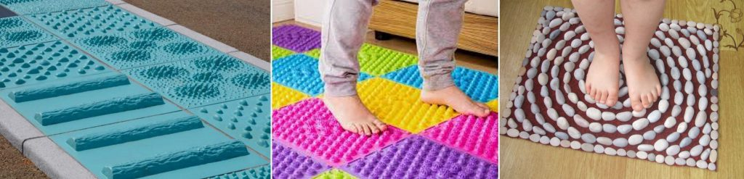
* Ходьба по доске, бревну, развивает не только свод стопы, но и является хорошим средством для предупреждения плоскостопия и косолапия у детей. Полезно ходить по ребристой доске, поставленной с наклоном 30 градусов (например на рейку гимнастической лестницы).
Комплекс №1
- Сесть на стуле, поставить стопы под углом друг к другу, чтобы они соприкасались носками, пятками. Делать так вначале сидя, затем стоя, 10 раз;
- Попеременно стоять то на внутренней, то на наружной стороне стоп. Вначале сидя, затем стоя, 10 раз;
- Вращать стопы в разные стороны, поставив их пятками на пол. Вначале сидя, затем стоя, держать за опору. Выполнять 10 раз;
- Вначале из положения сидя, затем из положения лежа подняться на ноги, используя лишь наружный свод стопы. Выполнять сидя 10 раз, лежа 5.
Комплекс №2
- Стоя, ноги на ширине плеч, подниматься на носки, затем переносить вес на пятки. Сделать это упражнение в трех вариантах – вначале стопы параллельны друг другу, затем развернуты друг к другу носками, затем пятками. По 10 раз в каждой позиции;
- Встать, делать выпады попеременно то одной ногой, то другой, по 10 раз;
- Сидя на стуле поднимать поочередно то одну ногу, то другую, затем обе вместе по 10 раз;
- Походить по пять шагов на носках, на пятках, на внутренних, на внешних сторонах стоп;
Комплекс №3
- Походить, перекатываясь с пятки на носок, сделать так 40 шагов;
- Использовать гладкую округлую палку, диаметром 3-5см и длиной не менее 1м. Положить палку на пол, походить по ней как по канату, затем боком, чтобы палка располагалась под сводом стопы;
- Сидя, затем стоя, катать палку попеременно каждой ногой. По 1-2 минуте на ногу;
- Взять теннисный мяч (или подходящий по размеру любой другой) и катать попеременно каждой ногой, сидя и стоя, по 1-2 минуты на ногу.
Комплекс №4
Исходное положение:
Сесть на край стула, выпрямить спину, стопы поставить на пол.
- Сгибание и разгибание пальцев. Согнуть пальцы и разогнуть (10 раз).
- Поднимание и опускание пятки и носка. Поднять носок, пятка остается на полу. Затем опустить носок, поднять пятку (10 раз).
- Круговые движения носками, пятка остается на полу. Поставить ноги на пятки, носки подняты. Выполнить круговые движения носками (10 раз).
- Круговые движения пятками, носки на полу. Поставить ноги на носки, пятки подняты. Выполнить круговые движения пятками (10раз).

Комплекс №5
Исходное положение:
Сесть на край стула, выпрямить спину, стопы поставить на пол.
- Вытягивание стопы от себя и на себя. Выпрямить ногу в коленном суставе, вытянуть носок стопы сначала от себя, затем на себя (10 раз).
- Круговые движения ногой. Поднять и выпрямить ногу, после чего выполнить круговые движения ногой.
Вариант: носками стоп писать в воздухе цифры и буквы.
Вариант: босыми ногами скатайте газету в шар, затем разгладьте и порвите ее.
- Разминание пальцев стоп. Максимально согнуть пальцы стоп и упереться в пол их тыльной стороной. Делать давящие движения стопой от себя, как бы подминая пальцы под себя (10 раз).
Комплекс №6
- Хождение на носках с максимально поднятыми пятками (10 шагов).
- Хождение на пятках, с максимально поднятыми носками (10 шагов).
- Хождение на внешней стороне стопы (10 шагов).
- Хождение на внутренней стороне стопы (10 шагов).
- Катать скалку стопами движениями от пальцев к пятке и обратно (10 раз).
- Встать на скалку (пятки или носки на полу), удерживая равновесие в течение 2-3 минут.

Комплекс №7
Игровое упражнение «КАТОК»
- ребенок катает вперед-назад мяч, скалку или бутылку. Упражнение выполняется сначала одной, затем другой ногой.
Игровое упражнение «ХУДОЖНИК»
- ребенок, сидя на полу с согнутыми коленями, карандашом, зажатым пальцами ноги, рисует на листе бумаги различные фигуры, придерживая лист другой ногой. Упражнение выполняется сначала одной, затем другой ногой.

3.Игры и упражнения для профилактики плоскостопия
Цель: упражнять в правильной постановке стоп при ходьбе; укреплять мышцы и связки стоп с целью предупреждения плоскостопия.
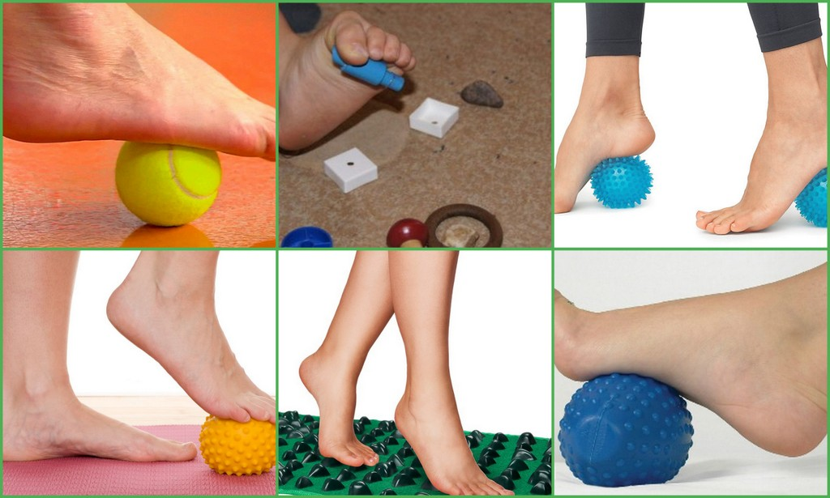

ИГРА №1
Эстафета "Загрузи машину"
Оборудование: машины, палочки, карандаши, фломастеры.
Дети стоят босиком, руки на поясе, спина прямая, пальцами ног поочередно берут палочки и передают их друг другу по цепочке, последний складывает в машину.
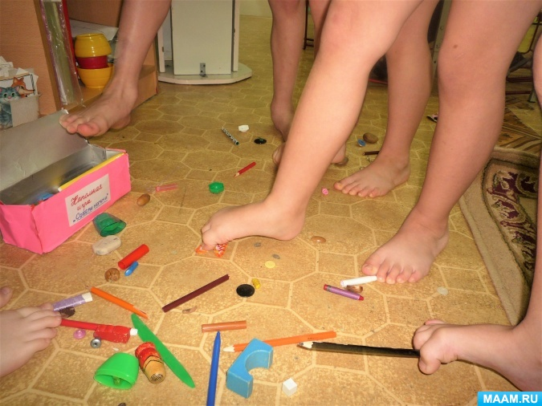
ИГРА №2
Эстафета с палочкой
Оборудование: палочки длиной 20 см.
Ребенок берет пальцами ноги палочку и передает ее следующему участнику, не опуская на пол.

ИГРА №3
Эстафета с машиной
Оборудование: машина с веревочкой.
Возле ребенка стоит машина с веревочкой. Он пальцами ноги берет веревочку и подтягивает машину до отметки, не опуская на пол.
Усложненный вариант. Соревнуются две команды.

4.Закаливающие мероприятия
Комплексы дыхательной гимнастики
Комплекс №1
«Куры»
Бормочут куры по ночам,
Бьют крыльями: тах-тах.
Поднимаем крылья мы к плечам,
Потом опустим так.
И.п.: стоя. Наклониться пониже, свободно свесив руки и опустив голову. Произнося «тах-тах», одновременно похлопывая себя по коленям - выдох. Выпрямиться, подняв руки к плечам – вдох. Повторить 3-5 раз.
«Самолёт»
Посмотрите в небеса:
Самолёт там, как оса.
«Ж-ж-ж-ж-ж» - жужжит самолёт
И машет крыльями.
Ребята, в полёт!
Полетаем-ка с нами!
И.п. - стоя. Развести руки в стороны, ладонями к верху. Сделать поворот в сторону, произнося «ж-ж-ж-ж-ж», - вдох, опустить руки- выдох. Повторить 2-4 раза в каждую сторону.

Комплекс №2
«Морской воздух»
Носик принюхался.
(Дети принюхиваются)
Пахнет морским воздухом.
И увидели мы море,
Красивое, большое.
Воздух мы морской вдохнём, дышим носом, а не ртом.
Плечи не поднимаем,
Животом помогаем.
(Дети выполняют дыхательное упражнение).
«Поливаем цветы»
И.п.- стоя, ноги слегка расставлены, одна рука на поясе, вторая согнутая в локте, - перед грудью, пальцы сжаты в кулаки. Вдох через нос – поднять руку вверх; выдох – и.п., произнося: «Ш-ш-ш…».
«Аромат цветов»
И.п.- стоя, руки за спиной. Вдох через нос, не поднимая плечи; выдох- произносить: «А-а-ах!».
Дыхательная гимнастика (для детей среднего возраста)
Цель: научить дышать через нос, подготовить к выполнению более сложных дыхательных упражнений.

Комплекс №3
Сюжет 1. «Прогулка в лес»
1. «Вот сосна высокая стоит и ветвями шевелит».
И.п. - основная стойка. 1 – вдох, руки в стороны; 2 – выдох, наклониться вправо; 3 - вдох - вернутся в и.п.; 4 – выдох, наклониться влево, вернуться в и.п.
2. «Вот нагнулась елочка, зеленые иголочки».
Ил. - ноги врозь, руки опущены. 1 - вдох; 2 - выдох - наклониться вперед; 3 - вдох - вернуться в и.п.; 4 - выдох.
3. «Стоит Алена, листва зелена, тонкий стан, белый сарафан» (береза).
И.п. - ноги вместе, руки опущены. 1 -вдох - руки через стороны вверх, подняться на носки; 2 - выдох - руки вперед-вниз, опуститься на всю стопу: 3 -повторить, вернуться ви.п.
4. «Детки в беретках с ветки упали, беретки потеряли» (желуди).
И.п. - ноги вместе, руки за голову. 1 -вдох - подняться на носки; 2 - выдох — присесть - повторить, вернуться в и.п.
5. «В колыбельке подвесной летом житель спит лесной" (орех)
И.п. - лежа на спине, руки вдоль туловища - вдох; 2 — выдох - сесть, ноги не сгибать, руки к носкам; ,3 - вдох; 4 — выдох, вернуться в и.п.

Комплекс №4
Сюжет 2. Мы строим дом
1. «Поднимаем кирпичи».
И.п. - ноги врозь, руки опущены, пальцы расставлены. 1 - вдох; 2 - выдох - наклониться вперед, пальцы сжать в кулак («Ух!»); 3 - вдох; 4 - вернуться в и.п.
2. «Кладем раствор».
И.п. — ноги врозь, руки на поясе, локти назад, 1 - вдох; 2 - выдох — поворот туловища вправо (влево), мах правой (левой) рукой в сторону, назад, вперед («Раз!»);.3 - вернуться в и.п.
3. «Белим потолок».
И.п. - ноги врозь, руки опущены. 1 -вдох - поднять правую руку вверх-назад; 2 - выдох - опустить правую руку; 3 - вдох - поднять левую руку вверх-назад; 4 - выдох - опустить левую руку.
4. «Наклеиваем обои».
И.п. - основная стойка, руки согнуты в локтях на уровне пояса. 1 - вдох; 2 -выдох - подняться на носки, прямые руки вверх; 3 - вдох; 4 - выдох - вернуться ви.п.
5. «Красим пол».
И.п. - стоя на коленях, руки согнуты в локтях, кисть к кулак. 1 — вдох; 2 — выдох - слегка наклониться вперед, руки вытянуть вперед, пальцы врозь («Жик!»); 3 -вдох; 4 - выдох - вернуться в и.п.

Комплекс №5
Дыхательные упражнения и игры
"Кораблик".
Цель: выработать более глубокий вдох и более длительный выдох.
Оборудование: бумажный кораблик, бассейн с водой.
Пустить в таз с водой легкий бумажный кораблик, подуть плавно и длительно, чтобы кораблик поплыл. Взрослый произносит русскую народную поговорку:
Ветерок, ветерок, натяни парусок!
Кораблик гони до Волги-реки.
"Листопад".
Цель: выработать более глубокий вдох и более длительный выдох.
Оборудование: листочки из тонкой бумаги.
Вырезать листочки из тонкой цветной бумаги и предложите ребенку
"устроить листопад" - сдувать листочки с ладони.

"Снегопад".
Цель: выработать более глубокий вдох и более длительный выдох.
Оборудование: "снежки" из ваты.
Сделать из ваты мелкие шарики - "снежинки", положить ребенку на ладонь и предложить "устроить снегопад" - сдувать снежинки с ладони.

Комплексы дыхательной гимнастики для восстановления носового и дифференциации ротового и носового дыхания
Комплекс №1
Глубокий вдох - выдох через нос с произношением звука: "м-м-м (рот плотно закрыт).
Вдох через нос короткими толчками (рот плотно закрыт). Выдох поочередно через левую и правую ноздрю (другая плотно прижата пальцем, рот закрыт).
Полный вдох через рот под счет 1:2:3:4. Нос зажать пальцами - задержка дыхания под счет 5:6:7; под счет 8:9:10 - выдох через нос. Полный вдох через рот.
Положить на ладонь легкую бумажку - сдуть ее, делая поочередно выдох левой или правой ноздрей (рот плотно закрыт).
"Ныряльщики: разводим руки в стороны, делаем вдох ртом. Обхватываем себя руками и приседаем (опускаемся под воду). Выдох ртом.

Комплекс №2
"Часики - стоя, ноги слегка расставить, руки опустить. Размахивая прямыми руками вперед (вдох) - назад (выдох) произносить: "Тик - так. (10-12 раз).
"Трубач - сидя на стуле, кисти рук сжаты в кулаки и подняты вверх перед ртом. Медленный выдох с громким произношением звука : "Ф-ф-ф. (4-5 раз).
"Лыжник - стоя, ноги полусогнуты и расставлены на ширину ступни. Имитируем ходьбу на лыжах. Выдох через нос с произношением звука: "М-м-м. (1-2 мин).
"На турнике - стоя, ноги вместе. Гимнастическая палка в обеих руках перед собой. Поднимаясь на носки, поднять палку вверх - вдох, опустить палку на лопатки - длительный выдох с произношением звука: "Ф-ф-ф. (4-5 раз).
«Маятник». И.п.: ноги на ширине плеч, палка за спиной на уровне нижних углов лопаток. Наклонять туловище в стороны. При наклоне - выдох с произнесением слова: "Ту-у-ук. Выпрямляясь - вдох. (5-6 раз).

Точечный массаж с дыхательной гимнастикой
Комплекс №1
"Греем наши ручки" | Соединить ладони и потереть ими до нагрева
"Проверяем носик" | Нажимать указательным пальцем точку под носом
"Лепим ушки" | Указательным и большим пальцем "лепим" ушки
"Правая ноздря, левая ноздря" | Вдох через правую ноздрю, левая закрыта указательным пальцем, выдох через левую ноздрю, правая закрыта указательным пальцем
"Сдуваем листик" | Дуем на ладонь, вдох через нос, выдох через рот

Старшая группа(5-6 лет)
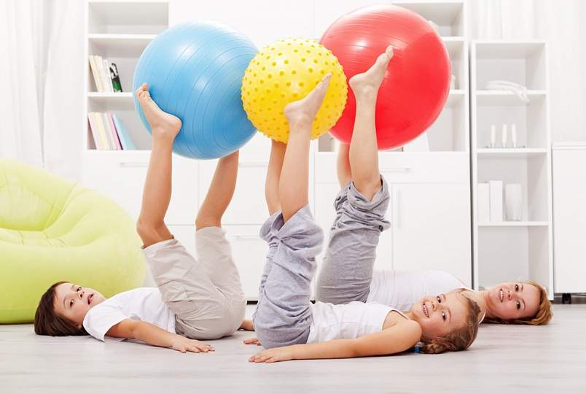
- Профилактика нарушений осанки
Группа специальных упражнений, вытягивающих позвоночник, воздействующих на деформированный отдел позвоночника,
укрепляющих мышцы живота, спины
Комплекс №1
Упражнение № 1
Ходьба с движениями рук, ходьба на носках.
Упражнение № 2
И.П. — основное положение. Поднимание прямых рук вверх — вдох, опускание — выдох (3 — 4 раза). Темп медленный.
Упражнение № 3
И.П. — основная стойка, руки на поясе. Сгибание колена к животу и возвращение в и. п. (3 — 4 раза каждой ногой).
Упражнение № 4
И.П. — основная стойка, гимнастическая палка в опущенных руках. Поднимание палки вверх — вдох, опускание — выдох (4 — 5 раз).
Упражнение № 5
И.П. — основная стойка, палка на лопатках. Наклон корпуса вперед с прямой спиной и возвращение в И.П. (4 — 5 раз). При наклоне корпуса — выдох, при выпрямлении — вдох.
Комплекс №2
Упражнение № 6
И.П.-основная стойка, палка в опущенных руках. Приседание с вытягиванием рук вперед и возвращение в И.П. Спина прямая (4 — 5 раз).
Упражнение № 7
И.П. — основная стойка, руки перед грудью. Разведение рук в стороны ладонями вверх — вдох, возвращение в И.П. — выдох (3 — 4 раза).
Упражнение № 8
И.П. — стоя у гимнастической стенки, взявшись руками за рейку на уровне плеч (рука, соответствующая выпуклой стороне искривления, на одну перекладину ниже другой руки). Глубокое приседание и возвращение в И.П. (3 — 5 раз).
Упражнение № 9
И.П. — лежа на спине, на наклонной плоскости, взявшись руками за рейку гимнастической стенки. Подтягивание согнутых ног к животу — выдох, выпрямление — вдох (3 — 4 раза).
Комплекс №3
Упражнение № 10
И.П. — лежа на животе, на наклонной плоскости, взявшись руками за край (ручки). Попеременное разгибание ног в тазобедренных суставах (2 — 4 раза каждой ногой).
Упражнение № 11
И.П. — лежа на спине, руки вдоль тела ладонями вниз, ноги согнуты в коленных суставах. Поднимание таза с опорой на ладони, плечи, стопы — вдох, возвращение в И.П., выдох (3 — 5 раз).
Упражнение № 12
И.П. — лежа на спине, руки вдоль тела. Движения ногами, как на велосипеде (10 — 12 раз).
Упражнение № 13
И.П. — лежа на боку; под выпуклую часть грудной клетки подложен ватный валик, ноги разведены. Вытягивание руки вверх с вогнутой стороны искривления позвоночника — вдох опускание руки — выдох (3 — 5 раз).
Комплекс №4
Упражнение № 14
И.П. — лежа на.животе, руки с вогнутой стороны искривления вытянуты вверх. Поднять корпус — вдох, возвратиться в И.П. — выдох (3 — 4 раза).
Упражнение № 15
И.П. — лежа на животе. Отведение ноги в сторону на стороне выпуклости (при поясничном сколиозе); вытягивание руки вверх с вогнутой стороны искривления (при грудном сколиозе) и возвращение в И.П. (4 — 5 раз).
Упражнение № 16
И.П. — лежа на животе; нога (со стороны выпуклости в поясничном отделе) отведена в сторону, руки согнуты на затылке. Развести локти в стороны, слегка прогнув позвоночник — вдох, вернуться в И.П. — выдох (3 — 4 раза).
Упражнение № 17
И.П. — лежа на коврике на животе; руки вытянуты вперед, опираются на пол. Вытянуться, оттягивая носки ног и вытягивая руки до предела вперед — вдох, расслабить мышцы — выдох (3 — 5 раз).
Комплекс №5
Упражнение № 18
И.П. — лежа на боку (выпуклость искривления позвоночника в поясничном или пояснично-грудном отделе обращена вверх). Поднимание одной ноги (обеих ног) вверх, возвращение в И.П. (3 — 4 раза). Движения совершаются в небольшом объеме.
Упражнение № 19
И.П. стоя на четвереньках у гимнастической стенки, придерживаясь руками за 2 — 3-ю рейку. Максимальное отклонение корпуса назад с выпрямлением рук и последующим возвращением в И.П. (3 — 4 раза).
Упражнение № 20
И.П. стоя на четвереньках. Вытягивание руки вперед (с вогнутой стороны искривления в грудном отделе) с одновременным вытягиванием ноги назад (с вогнутой стороны искривления поясничного отдела) и возвращение в И.П. (3 — 5 раз).

2.Игровые упражнения против плоскостопия
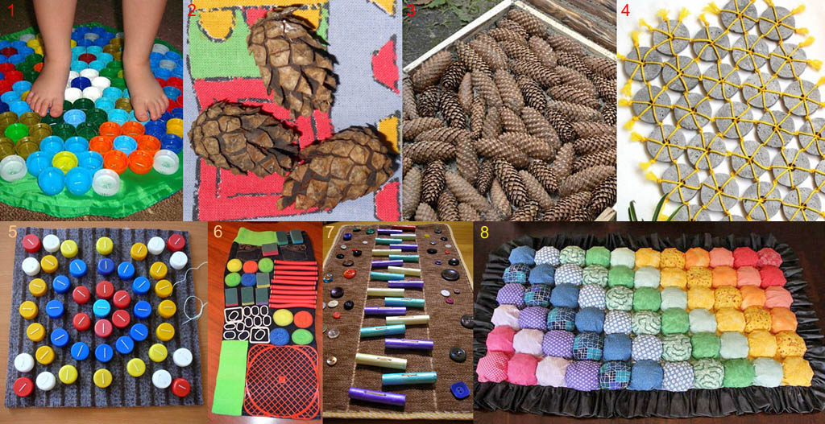
Цель: укрепление и повышение тонуса мышц свода стопы.
* Перед упражнениями следует походить на носках, затем попрыгать на носках на одной, а затем на двух ногах. Все комплексы упражнений выполняются под присмотром взрослого.
* Врачи рекомендуют ежедневно перед сном в течении пяти минут держать стопы ног в воде комнатной температуры. В летнее время по возможности чаще использовать ходьбу босиком по земле, песку, маленьким не острым камешкам, воде. Для укрепления свода стопы полезно лазание по гимнастической лестнице, канату, босиком.
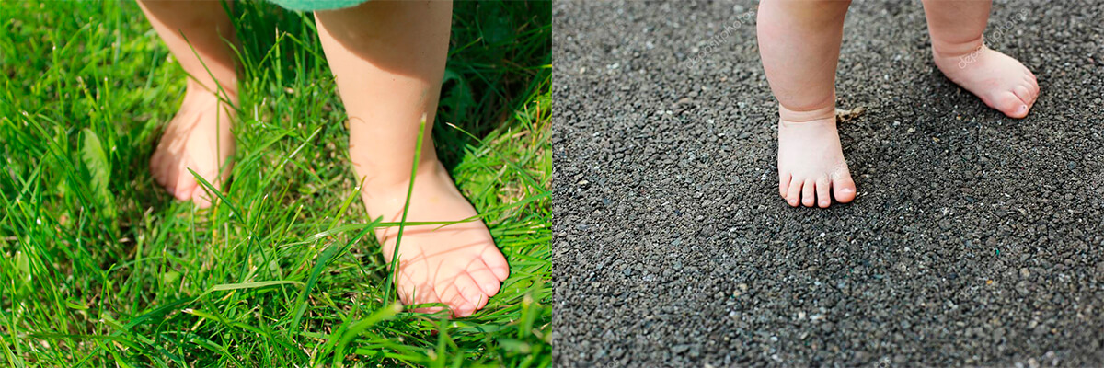
* Ходьба по доске, бревну, развивает не только свод стопы, но и является хорошим средством для предупреждения плоскостопия и косолапия у детей. Полезно ходить по ребристой доске, поставленной с наклоном 30 градусов (например на рейку гимнастической лестницы). Можно сделать самодельные массажные коврики из камушек, пробок, палочек, пуговиц и т.д.
Комплекс №1
- Сесть на стуле, поставить стопы под углом друг к другу, чтобы они соприкасались носками, пятками. Делать так вначале сидя, затем стоя, 10 раз;
- Попеременно стоять то на внутренней, то на наружной стороне стоп. Вначале сидя, затем стоя, 10 раз;
- Вращать стопы в разные стороны, поставив их пятками на пол. Вначале сидя, затем стоя, держать за опору. Выполнять 10 раз;
- Вначале из положения сидя, затем из положения лежа подняться на ноги, используя лишь наружный свод стопы. Выполнять сидя 10 раз, лежа 5.
Комплекс №2
- Стоя, ноги на ширине плеч, подниматься на носки, затем переносить вес на пятки. Сделать это упражнение в трех вариантах – вначале стопы параллельны друг другу, затем развернуты друг к другу носками, затем пятками. По 10 раз в каждой позиции;
- Встать, делать выпады попеременно то одной ногой, то другой, по 10 раз;
- Сидя на стуле поднимать поочередно то одну ногу, то другую, затем обе вместе по 10 раз;
- Походить по пять шагов на носках, на пятках, на внутренних, на внешних сторонах стоп;
Комплекс №3
- Походить, перекатываясь с пятки на носок, сделать так 40 шагов;
- Использовать гладкую округлую палку, диаметром 3-5см и длиной не менее 1м. Положить палку на пол, походить по ней как по канату, затем боком, чтобы палка располагалась под сводом стопы;
- Сидя, затем стоя, катать палку попеременно каждой ногой. По 1-2 минуте на ногу;
- Взять теннисный мяч (или подходящий по размеру любой другой) и катать попеременно каждой ногой, сидя и стоя, по 1-2 минуты на ногу.
Комплекс №4
Исходное положение:
Сесть на край стула, выпрямить спину, стопы поставить на пол.
- Сгибание и разгибание пальцев. Согнуть пальцы и разогнуть (10 раз).
- Поднимание и опускание пятки и носка. Поднять носок, пятка остается на полу. Затем опустить носок, поднять пятку (10 раз).
- Круговые движения носками, пятка остается на полу. Поставить ноги на пятки, носки подняты. Выполнить круговые движения носками (10 раз).
- Круговые движения пятками, носки на полу. Поставить ноги на носки, пятки подняты. Выполнить круговые движения пятками (10раз).

Комплекс №5
Исходное положение:
Сесть на край стула, выпрямить спину, стопы поставить на пол.
- Вытягивание стопы от себя и на себя. Выпрямить ногу в коленном суставе, вытянуть носок стопы сначала от себя, затем на себя (10 раз).
- Круговые движения ногой. Поднять и выпрямить ногу, после чего выполнить круговые движения ногой.
Вариант: носками стоп писать в воздухе цифры и буквы.
Вариант: босыми ногами скатайте газету в шар, затем разгладьте и порвите ее.
- Разминание пальцев стоп. Максимально согнуть пальцы стоп и упереться в пол их тыльной стороной. Делать давящие движения стопой от себя, как бы подминая пальцы под себя (10 раз).
Комплекс №6
- Хождение на носках с максимально поднятыми пятками (10 шагов).
- Хождение на пятках, с максимально поднятыми носками (10 шагов).
- Хождение на внешней стороне стопы (10 шагов).
- Хождение на внутренней стороне стопы (10 шагов).
- Катать скалку стопами движениями от пальцев к пятке и обратно (10 раз).
- Встать на скалку (пятки или носки на полу), удерживая равновесие в течение 2-3 минут.
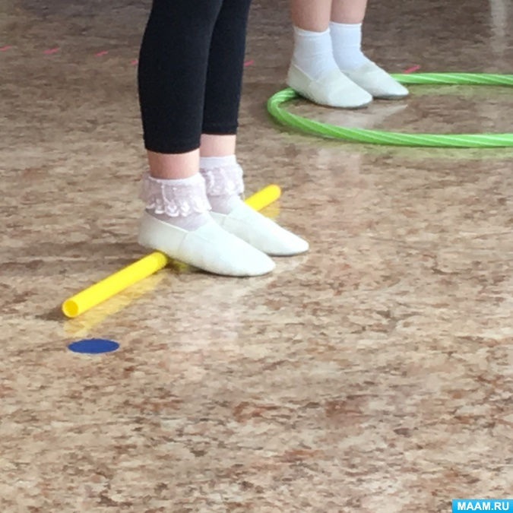
Комплекс №7
- Вращение стопами стоя и сидя.
- Подъем на пальцы и опускание на пятки.
- Ходьба на пальцах.
- Полуприседания на пальцах.
- Небольшие подскоки на пальцах.
- Ходьба по гимнастической палке или канатику ступнями вдоль и поперек.
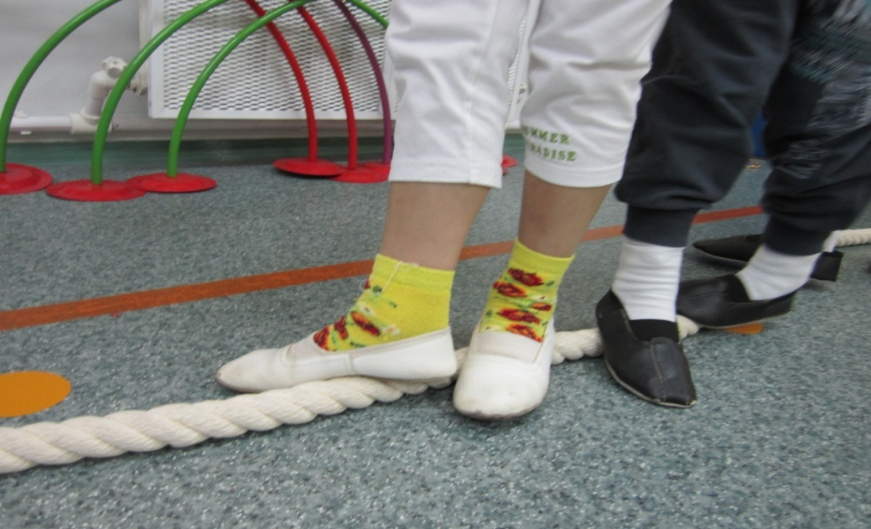
3.Игры и упражнения для профилактики плоскостопия
Цель: упражнять в правильной постановке стоп при ходьбе; укреплять мышцы и связки стоп с целью предупреждения плоскостопия.

ИГРА №1
Эстафета "Загрузи машину"
Оборудование: машины, палочки, карандаши, фломастеры.
Дети стоят босиком, руки на поясе, спина прямая, пальцами ног поочередно берут палочки и передают их друг другу по цепочке, последний складывает в машину.

ИГРА №2
Эстафета с палочкой
Оборудование: палочки длиной 20 см.
Ребенок берет пальцами ноги палочку и передает ее следующему участнику, не опуская на пол.

ИГРА №3
Эстафета с машиной
Оборудование: машина с веревочкой.
Возле ребенка стоит машина с веревочкой. Он пальцами ноги берет веревочку и подтягивает машину до отметки, не опуская на пол.
Усложненный вариант. Соревнуются две команды.

ИГРА №4
Игра-имитация "Перейди вброд"
Оборудование: ящик, наполненный камешками (галька, косточки ).
Ребенок приставным шагом идёт по камешкам.

ИГРА №5
"Нарисуй картину"
Оборудование: палочки (фломастеры, карандаши различной длины и цвета).
Ребенок, стоит босиком, пальцами ног составляет разнообразные сюжеты, используя палочки различного цвета и длины.

ИГРА №6
"Сложи узор"
Оборудование: то же и образец — схема-рисунок.
Ребенок, стоя босиком, пальцами ног составляет узор по образцу и схеме.

ИГРА №7
"Рисуем кистью"
Оборудование: бумага, гуашь, кисти.
Ребенок берёт пальцами ноги кисть, набирает гуашь и рисует солнышко (ягодку, дерево, заборчик, дом, машину и т.п.).

4.Закаливающие мероприятия
Упражнения на балансирование и дыхание
Комплекс №1
И.П. — стоя: руки на поясе, на голове мяч (на ватно-марлевой баранке). Полуприседание с вытягиванием рук в сторону (4 — 5 раз).
И.П. — стоя; руки разведены в стороны, на голове на ватно-марлевой баранке медицинбол (весом 1 кг) или волейбольный мяч. Ходьба на носках.
И.П. — стоя в кругу, взявшись за руки. Вытягивание рук: вверх с одновременным подниманием на носки (4 — 5 раз).
И.П. — стоя в кругу, взявшись за руки. Полуприседание с прямой спиной (3 — 4 раза).
И.П. — руки к плечам, ноги на ширине плеч. Вытягивание рук вверх — вдох, возвращение в И.П. — выдох (3 — 4 раза).
Точечный массаж с дыхательной гимнастикой
Комплекс №2
"Греем наши ручки" | Соединить ладони и потереть ими до нагрева
"Проверяем носик" | Нажимать указательным пальцем точку под носом
"Лепим ушки" | Указательным и большим пальцем "лепим" ушки
"Правая ноздря, левая ноздря" | Вдох через правую ноздрю, левая закрыта указательным пальцем, выдох через левую ноздрю, правая закрыта указательным пальцем
"Сдуваем листик" | Дуем на ладонь, вдох через нос, выдох через рот

Комплекс №3
"Греем наши ручки" | Соединить ладони и потереть ими до нагрева
"Проверяем кончик носа" | Слегка подергать кончик носа
"Сделаем носик тоненьким" | Указательными пальцами массировать ноздри
"Примазываем ушки, чтоб не отклеились" | Растирать за ушами сверху вниз указательными пальцами
"Как мычит теленок" | Сделаем вдох и на выдохе произносить звук м-м-м, при этом постукивая пальцами по крыльям носа
"Сдуем снежинку с ладони" | Вдох через нос, выдох через рот
Комплекс №4
"Моем руки" | Движения кистями, как примытье рук
"Шагаем по пальчикам" | Указательным и большим пальцами надавливаем на каждый ноготь другой руки
"Лебединая шея" | Легко поглаживаем от грудного отдела до подбородка

Подготовительная группа(6-7 лет)
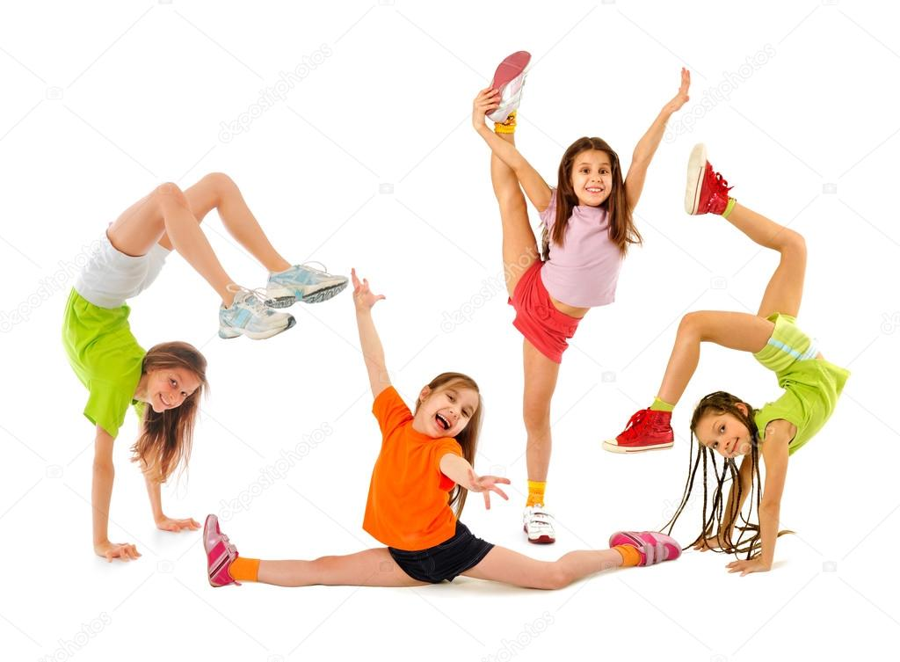
- Профилактика нарушений осанки
Группа специальных упражнений, вытягивающих позвоночник, воздействующих на деформированный отдел позвоночника,
укрепляющих мышцы живота, спины
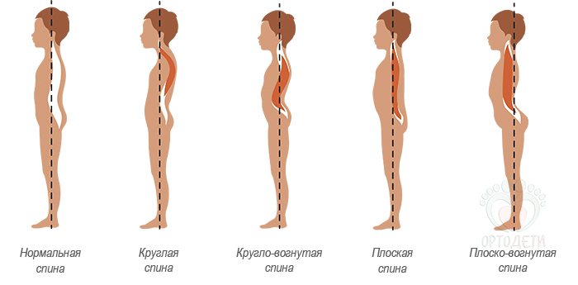
Комплекс №1
Упражнение № 1
Ходьба с движениями рук, ходьба на носках.
Упражнение № 2
И.П. — основное положение. Поднимание прямых рук вверх — вдох, опускание — выдох (3 — 4 раза). Темп медленный.
Упражнение № 3
И.П. — основная стойка, руки на поясе. Сгибание колена к животу и возвращение в и. п. (3 — 4 раза каждой ногой).
Упражнение № 4
И.П. — основная стойка, гимнастическая палка в опущенных руках. Поднимание палки вверх — вдох, опускание — выдох (4 — 5 раз).
Упражнение № 5
И.П. — основная стойка, палка на лопатках. Наклон корпуса вперед с прямой спиной и возвращение в И.П. (4 — 5 раз). При наклоне корпуса — выдох, при выпрямлении — вдох.
Комплекс №2
Упражнение № 6
И.П.-основная стойка, палка в опущенных руках. Приседание с вытягиванием рук вперед и возвращение в И.П. Спина прямая (4 — 5 раз).
Упражнение № 7
И.П. — основная стойка, руки перед грудью. Разведение рук в стороны ладонями вверх — вдох, возвращение в И.П. — выдох (3 — 4 раза).
Упражнение № 8
И.П. — стоя у гимнастической стенки, взявшись руками за рейку на уровне плеч (рука, соответствующая выпуклой стороне искривления, на одну перекладину ниже другой руки). Глубокое приседание и возвращение в И.П. (3 — 5 раз).
Упражнение № 9
И.П. — лежа на спине, на наклонной плоскости, взявшись руками за рейку гимнастической стенки. Подтягивание согнутых ног к животу — выдох, выпрямление — вдох (3 — 4 раза).
Комплекс №3
Упражнение № 10
И.П. — лежа на животе, на наклонной плоскости, взявшись руками за край (ручки). Попеременное разгибание ног в тазобедренных суставах (2 — 4 раза каждой ногой).
Упражнение № 11
И.П. — лежа на спине, руки вдоль тела ладонями вниз, ноги согнуты в коленных суставах. Поднимание таза с опорой на ладони, плечи, стопы — вдох, возвращение в И.П., выдох (3 — 5 раз).
Упражнение № 12
И.П. — лежа на спине, руки вдоль тела. Движения ногами, как на велосипеде (10 — 12 раз).
Упражнение № 13
И.П. — лежа на боку; под выпуклую часть грудной клетки подложен ватный валик, ноги разведены. Вытягивание руки вверх с вогнутой стороны искривления позвоночника — вдох опускание руки — выдох (3 — 5 раз).
Комплекс №4
Упражнение № 14
И.П. — лежа на.животе, руки с вогнутой стороны искривления вытянуты вверх. Поднять корпус — вдох, возвратиться в И.П. — выдох (3 — 4 раза).
Упражнение № 15
И.П. — лежа на животе. Отведение ноги в сторону на стороне выпуклости (при поясничном сколиозе); вытягивание руки вверх с вогнутой стороны искривления (при грудном сколиозе) и возвращение в И.П. (4 — 5 раз).
Упражнение № 16
И.П. — лежа на животе; нога (со стороны выпуклости в поясничном отделе) отведена в сторону, руки согнуты на затылке. Развести локти в стороны, слегка прогнув позвоночник — вдох, вернуться в И.П. — выдох (3 — 4 раза).
Упражнение № 17
И.П. — лежа на коврике на животе; руки вытянуты вперед, опираются на пол. Вытянуться, оттягивая носки ног и вытягивая руки до предела вперед — вдох, расслабить мышцы — выдох (3 — 5 раз).
2. Игровые упражнения против плоскостопия
Цель: укрепление и повышение тонуса мышц свода стопы.
* Перед упражнениями следует походить на носках, затем попрыгать на носках на одной, а затем на двух ногах. Все комплексы упражнений выполняются под присмотром взрослого.
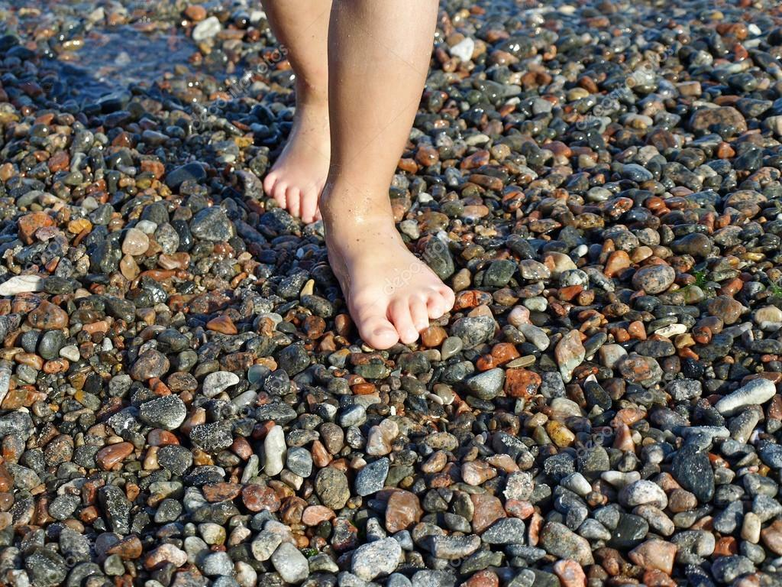
* Врачи рекомендуют ежедневно перед сном в течении пяти минут держать стопы ног в воде комнатной температуры. В летнее время по возможности чаще использовать ходьбу босиком по земле, песку, маленьким не острым камешкам, воде. Для укрепления свода стопы полезно лазание по гимнастической лестнице, канату, босиком.
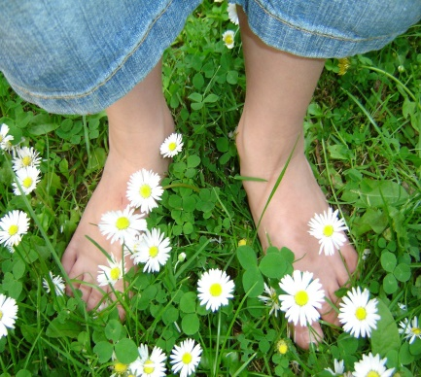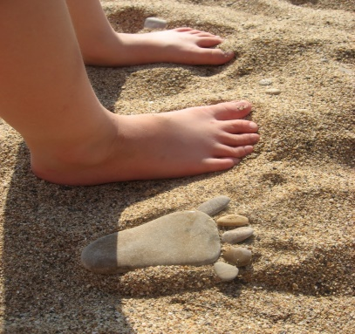
* Ходьба по доске, бревну, развивает не только свод стопы, но и является хорошим средством для предупреждения плоскостопия и косолапия у детей. Полезно ходить по ребристой доске, поставленной с наклоном 30 градусов (например на рейку гимнастической лестницы).
Комплекс №1
- Сесть на стуле, поставить стопы под углом друг к другу, чтобы они соприкасались носками, пятками. Делать так вначале сидя, затем стоя, 10 раз;
- Попеременно стоять то на внутренней, то на наружной стороне стоп. Вначале сидя, затем стоя, 10 раз;
- Вращать стопы в разные стороны, поставив их пятками на пол. Вначале сидя, затем стоя, держать за опору. Выполнять 10 раз;
- Вначале из положения сидя, затем из положения лежа подняться на ноги, используя лишь наружный свод стопы. Выполнять сидя 10 раз, лежа 5.
Комплекс №2
- Стоя, ноги на ширине плеч, подниматься на носки, затем переносить вес на пятки. Сделать это упражнение в трех вариантах – вначале стопы параллельны друг другу, затем развернуты друг к другу носками, затем пятками. По 10 раз в каждой позиции;
- Встать, делать выпады попеременно то одной ногой, то другой, по 10 раз;
- Сидя на стуле поднимать поочередно то одну ногу, то другую, затем обе вместе по 10 раз;
- Походить по пять шагов на носках, на пятках, на внутренних, на внешних сторонах стоп;
Комплекс №3
- Походить, перекатываясь с пятки на носок, сделать так 40 шагов;
- Использовать гладкую округлую палку, диаметром 3-5см и длиной не менее 1м. Положить палку на пол, походить по ней как по канату, затем боком, чтобы палка располагалась под сводом стопы;
- Сидя, затем стоя, катать палку попеременно каждой ногой. По 1-2 минуте на ногу;
- Взять теннисный мяч (или подходящий по размеру любой другой) и катать попеременно каждой ногой, сидя и стоя, по 1-2 минуты на ногу.
Комплекс №4
Исходное положение:
Сесть на край стула, выпрямить спину, стопы поставить на пол.
- Сгибание и разгибание пальцев. Согнуть пальцы и разогнуть (10 раз).
- Поднимание и опускание пятки и носка. Поднять носок, пятка остается на полу. Затем опустить носок, поднять пятку (10 раз).
- Круговые движения носками, пятка остается на полу. Поставить ноги на пятки, носки подняты. Выполнить круговые движения носками (10 раз).
- Круговые движения пятками, носки на полу. Поставить ноги на носки, пятки подняты. Выполнить круговые движения пятками (10раз).

Комплекс №5
Исходное положение:
Сесть на край стула, выпрямить спину, стопы поставить на пол.
- Вытягивание стопы от себя и на себя. Выпрямить ногу в коленном суставе, вытянуть носок стопы сначала от себя, затем на себя (10 раз).
- Круговые движения ногой. Поднять и выпрямить ногу, после чего выполнить круговые движения ногой.
Вариант: носками стоп писать в воздухе цифры и буквы.
Вариант: босыми ногами скатайте газету в шар, затем разгладьте и порвите ее.
- Разминание пальцев стоп. Максимально согнуть пальцы стоп и упереться в пол их тыльной стороной. Делать давящие движения стопой от себя, как бы подминая пальцы под себя (10 раз).
Комплекс №6
- Хождение на носках с максимально поднятыми пятками (10 шагов).
- Хождение на пятках, с максимально поднятыми носками (10 шагов).
- Хождение на внешней стороне стопы (10 шагов).
- Хождение на внутренней стороне стопы (10 шагов).
- Катать скалку стопами движениями от пальцев к пятке и обратно (10 раз).
- Встать на скалку (пятки или носки на полу), удерживая равновесие в течение 2-3 минут.
Комплекс №7
- Вращение стопами стоя и сидя.
- Подъем на пальцы и опускание на пятки.
- Ходьба на пальцах.
- Полуприседания на пальцах.
- Небольшие подскоки на пальцах.
- Ходьба по гимнастической палке ступнями вдоль и поперек.
Комплекс №8
Игровое упражнение «КАТОК»
- ребенок катает вперед-назад мяч, скалку или бутылку. Упражнение выполняется сначала одной, затем другой ногой.
Игровое упражнение «ХУДОЖНИК»
- ребенок, сидя на полу с согнутыми коленями, карандашом, зажатым пальцами ноги, рисует на листе бумаги различные фигуры, придерживая лист другой ногой. Упражнение выполняется сначала одной, затем другой ногой.

Комплекс №9
Игровое упражнение «Поймай мячик».
Оборудование: крышки от пластиковых бутылок, лист картона с изображением мячиков.
Выполнение: пальцами ног необходимо захватить и удерживать крышку, перемещая её на лист картона с изображением мячиков (поочерёдно левой и правой ногой). Закрыть крышкой мячик.
Игровое упражнение «Сложи фигуру».
Оборудование: крышки от пластиковых бутылок, лист картона с изображением геометрических фигур разного размера и цвета.
Выполнение: сидя или стоя пальцами ног правой и левой ноги необходимо выкладывать на карточку крышки составляя геометрические фигуры.

3.Игры и упражнения для профилактики плоскостопия
Цель: упражнять в правильной постановке стоп при ходьбе; укреплять мышцы и связки стоп с целью предупреждения плоскостопия.

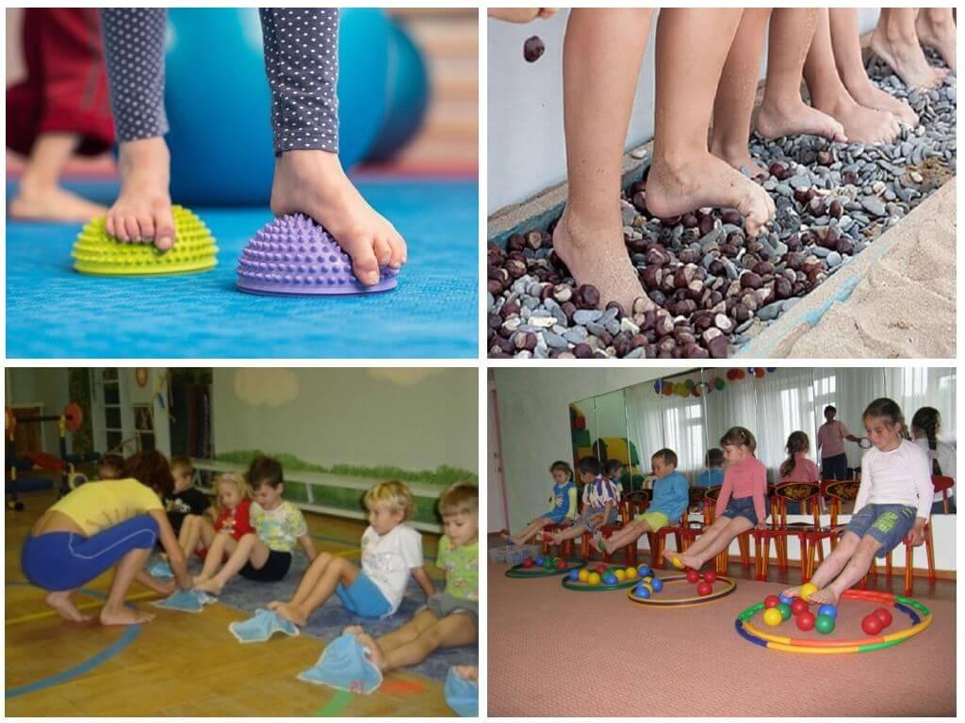
ИГРА №1
Эстафета "Загрузи машину"
Оборудование: машины, палочки, карандаши, фломастеры.
Дети стоят босиком, руки на поясе, спина прямая, пальцами ног поочередно берут палочки и передают их друг другу по цепочке, последний складывает в машину.

ИГРА №2
Эстафета с палочкой
Оборудование: палочки длиной 20 см.
Ребенок берет пальцами ноги палочку и передает ее следующему участнику, не опуская на пол.

ИГРА №3
Эстафета с машиной
Оборудование: машина с веревочкой.
Возле ребенка стоит машина с веревочкой. Он пальцами ноги берет веревочку и подтягивает машину до отметки, не опуская на пол.
Усложненный вариант. Соревнуются две команды.

ИГРА №4
Игра-имитация "Перейди вброд"
Оборудование: ящик, наполненный камешками (галька, косточки ).
Ребенок приставным шагом идёт по камешкам.

4. Закаливающие мероприятия
Упражнения на балансирование и дыхание
Комплекс №1
И.П. — стоя: руки на поясе, на голове мяч (на ватно-марлевой баранке). Полуприседание с вытягиванием рук в сторону (4 — 5 раз).
И.П. — стоя; руки разведены в стороны, на голове на ватно-марлевой баранке медицинбол (весом 1 кг) или волейбольный мяч. Ходьба на носках.
И.П. — стоя в кругу, взявшись за руки. Вытягивание рук: вверх с одновременным подниманием на носки (4 — 5 раз).
И.П. — стоя в кругу, взявшись за руки. Полуприседание с прямой спиной (3 — 4 раза).
И.П. — руки к плечам, ноги на ширине плеч. Вытягивание рук вверх — вдох, возвращение в И.П. — выдох (3 — 4 раза).
Точечный массаж с дыхательной гимнастикой
Комплекс №2
"Греем наши ручки" | Соединить ладони и потереть ими до нагрева
"Проверяем носик" | Нажимать указательным пальцем точку под носом
"Лепим ушки" | Указательным и большим пальцем "лепим" ушки
"Правая ноздря, левая ноздря" | Вдох через правую ноздрю, левая закрыта указательным пальцем, выдох через левую ноздрю, правая закрыта указательным пальцем
"Сдуваем листик" | Дуем на ладонь, вдох через нос, выдох через рот

Комплекс №3
"Греем наши ручки" | Соединить ладони и потереть ими до нагрева
"Проверяем кончик носа" | Слегка подергать кончик носа
"Сделаем носик тоненьким" | Указательными пальцами массировать ноздри
"Примазываем ушки, чтоб не отклеились" | Растирать за ушами сверху вниз указательными пальцами
"Как мычит теленок" | Сделаем вдох и на выдохе произносить звук м-м-м, при этом постукивая пальцами по крыльям носа
"Сдуем снежинку с ладони" | Вдох через нос, выдох через рот

Будьте здоровы!
С Уважением инструктор по ФК Баркалова Анна Витальевна